
А Д М И Н И С Т Р А Ц И Я
ЯРОСЛАВСКОГО МУНИЦИПАЛЬНОГО РАЙОНА
П О С Т А Н О В Л Е Н И Е

16.05.2023 № 1090

О внесении изменений в постановление Администрации ЯМР от 06.12.2021 № 2681 «Об утверждении проекта планировки территории поселка Красный Бор Заволжского сельского поселения Ярославского муниципального района»

В соответствии со ст. 42, 46 Градостроительного кодекса Российской Федерации, Федеральным законом от 06 октября 2003 года № 131-ФЗ «Об общих принципах организации местного самоуправления в Российской Федерации», учитывая материалы общественных обсуждений (протокол от 04.04.2023, заключение от 06.04.2023), материалы доработки в соответствии с постановлением Администрации Ярославского муниципального района от 11.04.2023 № 802, на основании протокола заседания комиссии по подготовке проектов Правил землепользования и застройки поселения, входящих в состав Ярославского муниципального района, от 05.05.2023 № 10, Администрация района постановляет:
1. Внести изменения в постановление Администрации Ярославского муниципального района 06.12.2021 № 2684 «Об утверждении проекта планировки территории поселка Красный Бор Заволжского сельского поселения Ярославского муниципального района»:
1.1. Изложить в новой редакции основную часть проекта планировки территории поселка Красный Бор Заволжского сельского поселения Ярославского муниципального района в составе:
- положения о характеристиках планируемого развития территории (приложение 1);
- положения об очередности планируемого развития территории (приложение 2);
- чертежа планировки территории с отображением красных линий (приложение 3);
- чертежа планировки территории с отображением границ существующих и планируемых элементов планировочной структуры (приложение 4);
- чертежа планировки территории с отображением границ зон планируемого размещения объектов капитального строительства (приложение 5).
2. Разместить постановление на официальном сайте органов местного самоуправления Ярославского муниципального района в информационно-телекоммуникационной сети «Интернет».
3. Постановление вступает в силу со дня официального опубликования.

Глава Ярославского
муниципального района Н.В. Золотников

ПРИЛОЖЕНИЕ 1
к постановлению
Администрации ЯМР
от 16.05.2023 № 1090

Положения о характеристиках планируемого развития территории

1. Плотность и параметры застройки территории, характеристики объектов капитального строительства жилого, общественно-делового и иного назначения приведены в Таблице 1.
Таблица 1
№ п/ п | Наименование | Единица измерения | Количество
1. | Территория в границах существующего элемента планировочной структуры | га | 152,51
2. | Зоны размещения объектов капитального строительства, в том числе:
2.1. | многоэтажная и среднеэтажная смешанная жилая застройка (Ж-1) | га | 40,86
2.2. | среднеэтажная жилая застройка (Ж-2) | га | 12,57
2.3. | смешанная малоэтажная жилая застройка (Ж-3) | га | 15,55
2.4. | индивидуальная жилая застройка (Ж-4) | га | 4,76
2.5. | зона делового и коммерческого назначения (ОД-1) | га | 19,40
2.6. | зона размещения объектов общественного назначения (ОД-2) | га | 15,51
2.7. | производственная деятельность (П-1) | га | 4,47
2.8. | зона рекреации (Р-1) | га | 13,46
2.9. | зона спорта (Р-2) | га | 0,33
2.10. | зона транспортной инфраструктуры (Т) | га | 16,00
2.11 | зона коммунального обслуживания (К) | га | 9,60
Параметры застройки территории в границах существующего элемента планировочной структуры:
3. | Коэффициент застройки | _ | 0,14
4. | Коэффициент плотности застройки | _ | 0,66
5.1 | Площадь существующего жилищного фонда | м² | 110 760
5.2 | Площадь планируемого жилищного фонда | м² | 367 012
6. | Население, в том числе | чел. | 16 370
6.1 | Существующее население | чел. | 3 692
6.2 | Планируемое население | чел. | 12 678
7. | Плотность населения | чел./га | 205
8.1 | Общая площадь застройки объектов капитального строительства (сущ.) | м² | 92 653
8.2 | Общая площадь застройки объектов капитального строительства (планир.) | м² | 101 632
9. | Процент озеленения | % | 29
10. | Этажность | этаж | 1-10*
11. | Места для хранения автотранспорта, из них: | м/мест | 4 950
11.1 | открытые парковочные места для жителей | м/мест | 4 334
11.2 | открытые парковочные места для посетителей встроенных помещений | м/мест | 316
11.3 | многоэтажный гараж | м/мест | 300
*) показатель максимальной этажности оставлен в редакции имеющегося утвержденного в установленном порядке проекта планировки. 10 этажей – этажность ряда домов или построенных ранее, или по которым имеются разрешения на строительство именно с этажностью 10, выданные до утверждения проекта планировки. Для остальной, планируемой многоэтажной застройки показатель максимальной этажности – 9.

2. Характеристики объектов капитального строительства жилого, производственного, общественно-делового и иного назначения и необходимых для функционирования таких объектов и обеспечения жизнедеятельности граждан приведены в Таблице 2.
Таблица 2
№ п/п | Учреждение обслуживания | Единица изменения | Количество
1. | Дошкольная образовательная организация | место | 780
2. | Общеобразовательная организация | место | 2600
3. | Помещение для физкультурно-оздоровительных занятий в квартале, спортивные залы общего пользования, физкультурно-спортивные центры жилых районов | м² | 3000
4. | Плоскостные спортивные сооружения | га | 4,03 га
5. | Поликлиника | посещений в день | 1000
6. | Аптеки | объект | 3
7. | Отделения связи | отделения | два отделения по два окна
8. | Помещение для культурно-массовой и политико-воспитательной работы с населением, досуга и любительской деятельности | м² | 1033
9. | Библиотека | объект | 1
10. | Предприятия бытового обслуживания | рабочие места | 144
11. | Предприятия общественного питания | посадочные места | 826
12. | Продовольственные магазины | м² торговой площади | 9300
13. | Непродовольственные магазины товаров первой необходимости | м² торговой площади | 31000

Обеспеченность детскими дошкольными учреждениями осуществляется за счет существующего детского сада на 90 мест и трех планируемых детских садов: на 120 мест, 220 мест и 350 мест.
Обеспеченность школьными учреждениями осуществляется за счет двух планируемых школ – на 1100 мест и на 1500 мест.
Обеспеченность объектами здравоохранения для взрослого и детского населения осуществляется за счет планируемой поликлиники на 1000 посещений в день.
Обеспеченность предприятиями торговли и общепита решается за счет существующих объектов данного назначения, расположенных в границах проектирования (ТЦ «Глобус», ТЦ «Леруа Мерлен», магазин «Магнит»), а также планируемых объектов торговли и общепита, расположенных как в отдельно стоящих зданиях, так и на первых этажах многоквартирных домов, расположенных вдоль главной улицы.
Обеспечение физкультурно-оздоровительной деятельности осуществляется за счет планируемого физкультурно-оздоровительного комплекса, а также планируемых плоскостных спортивных сооружений, расположенных на территории планируемого парка культуры и отдыха и на территории планируемых школ.
Пожарное депо: пожарно-спасательная часть № 4 федерального государственного казенного учреждения «1 отряд федеральной противопожарной службы по Ярославской области», расположенная по адресу: г. Ярославль, ул. 1-я Яковлевская, д.2

3. Характеристики объектов транспортной инфраструктуры, необходимых для функционирования объектов капитального строительства жилого, производственного, общественно-делового и иного назначения и обеспечения жизнедеятельности граждан.
Проектируемая территория расположена в границах Заволжского сельского поселения Ярославского муниципального района Ярославской области и непосредственно примыкает к границе Заволжского района города Ярославля. С северо-запада территории ограничена магистральной улицей районного значения ул. Папанина, а с юго-запада – магистральной улицей общегородского значения просп. Машиностроителей в городе Ярославле.
Территории проектируемого микрорайона связаны главной улицей с четырехполосным автомобильным движением. Автомобильное сообщение между кварталами реализовано планируемыми двухполосными транспортными элементами.
В границах проектируемой территории предусмотрено размещение 4 950 м/мест, в том числе 4 634 м/места для постоянного и временного хранения автотранспорта многоквартирных домов, а также 316 м/мест для посетителей встроенных в многоквартирные дома объектов социально-культурного и коммунально-бытового назначения.

4. Характеристики объектов коммунальной инфраструктуры, необходимых для функционирования объектов капитального строительства жилого, производственного, общественно-делового и иного назначения и обеспечения жизнедеятельности граждан.
Водоснабжение
Точки подключения – водопровод d=700 мм, идущий по просп. Машиностроителей, и водопровод d=400 мм, идущий по ул. Папанина (технические условия АО «Ярославльводоканал» от 09.03.2021 № 06-01/1202).
Канализация
Точки подключения – фекальный коллектор d=500 мм, проходящий по ул. Папанина, и фекальный коллектор d=100 мм, идущий на пересечении ул. Университетской и просп. Машиностроителей (технические условия АО «Ярославльводоканал» от 09.03.2021 № 06-01/1202).
Теплоснабжение
Точки подключения – теплотрасса d=219 мм, идущая через ул. Папанина, в районе ЖК «Светлояр» и теплотрасса d=159 мм, идущая вдоль ул. Папанина, теплотрасса d=150 мм, идущая вдоль ул. Красный бор (с юго-восточной стороны территории проектирования).
Электроснабжение
Подключение от РП-75. Прокладка электрических кабелей потребует строительства на территории нескольких трансформаторных подстанций.
Отведение ливневых стоков
Отвод ливневых стоков от планируемых объектов капитального строительства планируется выполнить путем прокладки закрытой системы ливневой канализации с устройством дождеприемных колодцев и выпуском в существующую ливневую канализацию d=1000 мм по ул. Папанина, d=1500 мм по просп. Машиностроителей. Врезной колодец реконструируется. При этом существующий водоотвод не нарушается, при необходимости будет выполнено его восстановление. Организация рельефа будет выполнена с учетом близлежащих земельных участков, не допуская их подтопления (технические условия МКП «Р и ОГС» г. Ярославля от 10.02.2021 № Т-150).
Газоснабжение
Точки подключения – газопровод d=530 мм, идущий по просп. Машиностроителей, газопровод d=159 мм, идущий по ул. Папанина, газопровод d=114 мм, идущий по ул. Красный бор.
Проектом также предусмотрен вынос ВЛ 10кВ Ф17 ПС Тверицы на территории Ярославского района Ярославской области (учетный номер 76.17.2.165), проходящей в границах проектирования.
Инженерно – техническое обеспечение территории для проектируемого элемента планировочной структуры приведено в Таблице 3.
Таблица 3
№ п/п | Наименование | Единица измерения | Количество по проекту
1. | Хоз-питьевой водопровод (общий расход) | м³/сутки | 3 060
2. | Канализация (общий расход) | м³/сутки | 3 060
3. | Электропотребление | кВт | 10 260
4. | Газоснабжение | м3/час. | 2 217

ПРИЛОЖЕНИЕ 2
к постановлению
Администрации ЯМР
от 16.05.2023 № 1090

Положение об очередности планируемого развития территории

1. Этапы проектирования, строительства, реконструкции объектов капитального строительства жилого, производственного, общественно-делового и иного назначения.
Проектирование и строительство планируемых в рамках проекта планировки территории многоквартирных домов и иных объектов будет осуществляться поэтапно, по мере привлечения финансовых средств инвесторов.
2. Этапы строительства, реконструкции необходимых для функционирования таких объектов и обеспечения жизнедеятельности граждан объектов коммунальной, транспортной, социальной инфраструктур, в том числе объектов, включенных в программы комплексного развития систем коммунальной инфраструктуры, программы комплексного развития транспортной инфраструктуры, программы комплексного развития социальной инфраструктуры.
Проектирование и строительство объектов транспортной, коммунальной и социальной инфраструктур будет осуществляться поэтапно, по мере привлечения финансовых средств инвесторов, в том числе средств бюджетов разных уровней.

ПРИЛОЖЕНИЕ 3
к постановлению
Администрации ЯМР
от 16.05.2023 № 1090

Чертеж планировки территории с отображением красных линий

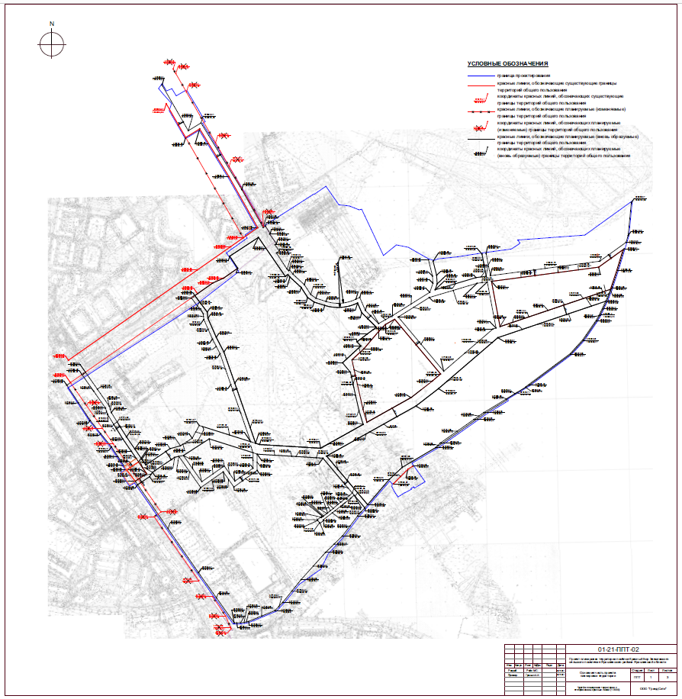

ПРИЛОЖЕНИЕ 4
к постановлению
Администрации ЯМР
от 16.05.2023 № 1090

Чертеж планировки территории с отображением границ существующих и планируемых элементов планировочной структуры

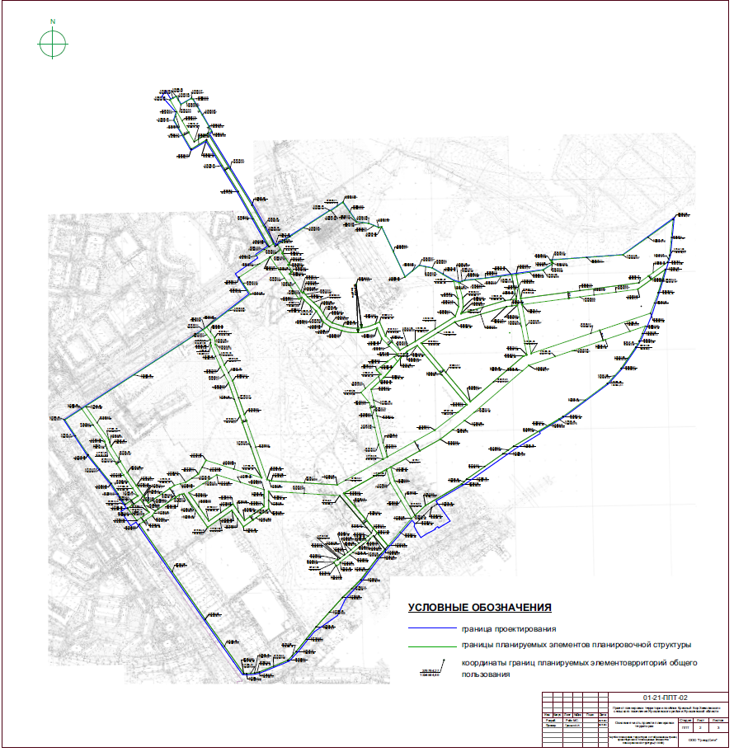

ПРИЛОЖЕНИЕ 5
к постановлению
Администрации ЯМР
от 16.05.2023 № 1090
